İş Akış Adımları | Sorumlu | İlgili Dökümanlar
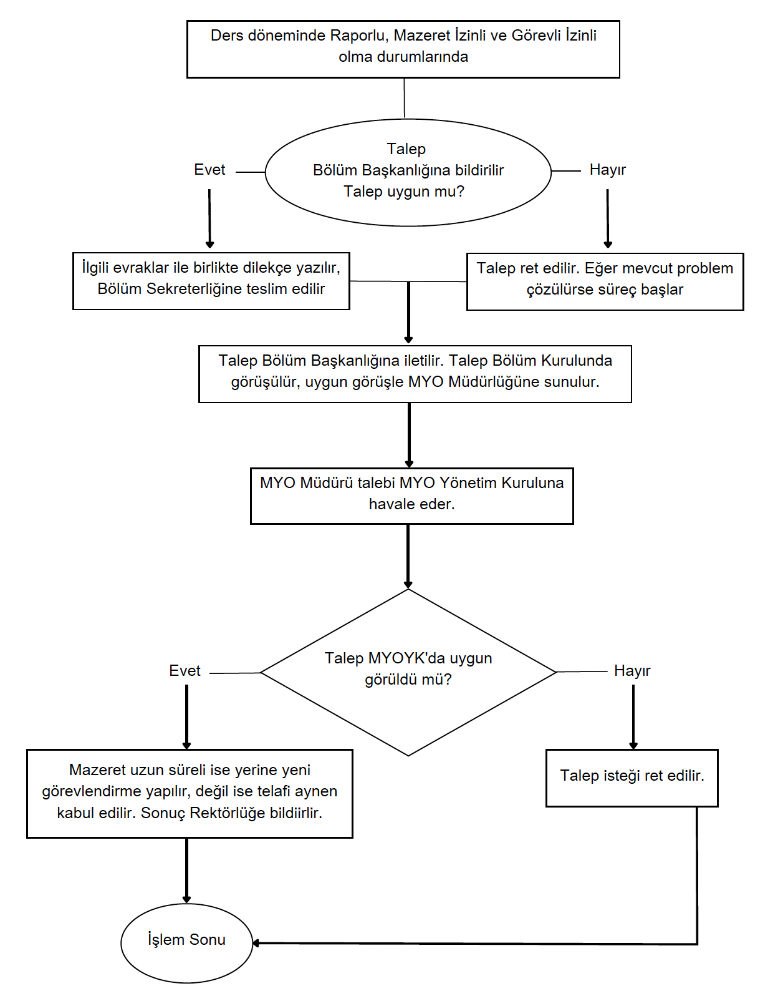 | İlgili Öğretim  Elemanı  Bölüm Başkanı  Bölüm Sekreteri  Bölüm Başkanlığı  MYO Müdürü  MYO Sekreteri  MYOYK  Yazı İşlerinden Sorumlu Personel | 1-657 sayılı Devlet Memurları Kanunu  2- İzin Formu  3- Mazeret Belgesi  4- Dilekçe  1-Yazışmalar

